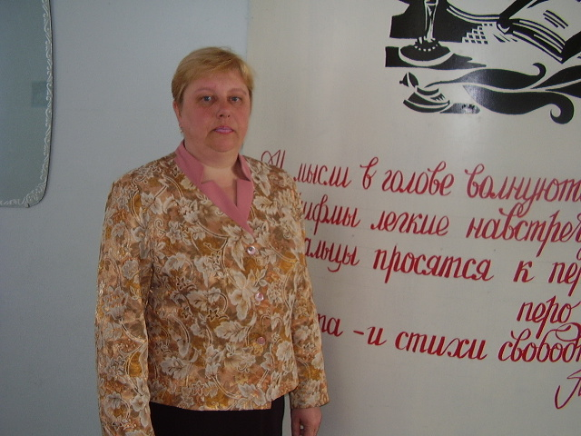ФИО: Сарана Ольга Анатольевна
Должность: учитель начальных классов
Реализуемая целостная образовательная программа: «Начальная школа ХХ1 века»
Образование: высшее, Ишимский государственный педагогический институт им. П.П. Ершова
Профессиональная категория: высшая
Место работы: МОУ Омутинская СОШ №2
Почтовый адрес общеобразовательного учреждения: 627070 Тюменская область, с.Омутинское, ул. Советская, дом 128
Контактный телефон: 8 (34544) 27581

Сарана Ольга Анатольевна работает в МОУ Омутинская СОШ № 2 с 1992 г. Постоянный поиск нового, изучение инновационных технологий и внедрение в практику – основное в ее работе. С 2005 года учитель работает по УМК «Школа 21 века». Уроки-игры, путешествия, аукционы, сказки, выставки, конкурсы, дидактические спектакли: вот далеко не полный перечень нетрадиционных уроков, активизирующих мыслительную деятельность школьников. На уроках Ольги Анатольевны каждый ребенок чувствует себя комфортно. Грамотный, эмоциональный, контактный с детьми педагог несет через уроки высокий воспитательный потенциал. С первых школьных дней она прививает детям чувство коллективизма, умение критически оценивать поступки товарищей и свои собственные.
Большое внимание учитель уделяет вопросам здоровья и семейного воспитания. Ею создан семейный клуб «Будем здоровы!». Организация работы этого клуба была представлена на родительском лектории и классном часе «Все мы разные, но счастливы вместе», проведённого в рамках школьного методического дня «Улыбка в доме».
Ольга Анатольевна – активный участник заседаний районного методического объединения учителей начальных классов. Участие в методической панораме, ярмарке методических идей «Чему у кого учиться?», выступления по темам: «Исследовательская деятельность как фактор развития интеллекта и творческих способностей младших школьников», «Современный взгляд на роль вычислений в курсе математики между ДОУ и начальной школой», «Современные образовательные технологии», «Организация обучения по новым УМК: «Начальная школа ХХI века» - вот неполный перечень её выступлений.
Огромное внимание Сарана О.А. уделяет вопросам организации летнего отдыха детей младшего школьного возраста. В 2007 году она разработала и защитила программу летней занятости детей «Чудо-остров». На протяжении многих лет Ольга Анатольевна работает заместителем директора по учебной работе, а также руководителем школьного методического объединения учителей начальных классов. Работает творчески, с большой ответственностью.
Дети этого педагога – активные участники школьных, районных, областных, всероссийских, международных мероприятий.
Ольгой Анатольевной разработана Программа воспитательной работы «Здоровым быть- долгую жизнь прожить», утвержденная методическим объединением классных руководителей. Время реализации программы: 2005-2009 годы. Участники программы: учащиеся с 1-4 класс.
Цель Программы: научить детей быть здоровыми душой и телом. Стремиться творить своё здоровье, применяя знания и умения в согласии с законами природы и бытия.
Направления работы:
- учебная деятельность (в том числе исследовательская),
- физкультурно - оздоровительная (в том числе досуговая и работа с родителями),
- нравственно - этическая деятельность (в том числе организация работы «Школы человечности» и дополнительного образования).
Основные формы деятельности:
- классные часы, познавательные игры, викторины, творческая мастерская «Я- исследователь», предметно- кружковая работа;
- дни здоровья, экскурсии, соревнования, уроки и минутки здоровья, работа семейного клуба «Будем здоровы!»;
- праздники, конкурсы, поездки, получение дополнительного образования в рамках эстетического класса при школе искусств, деятельность в рамках «Школы человечности».
Результат деятельности: выпускник первой ступени обучения, как нравственно- этическая, физически здоровая, тем самым адаптированная к жизни личность.
Ученическое самоуправление в классе имеет 2 уровня:
- классное. Цель – обеспечение жизнедеятельности в классе;
- общешкольное (начальная школа). Цель - формирование детей-лидеров, способных принимать участие в жизнедеятельности школы, осуществлять взаимоотношения с другими классными коллективами.
Классное самоуправление состоит из 4-х мини-объединений: «Неболейка», «Грамотейка», «Затейка», «Чистюлька». Каждое объединение выбирает из своего состава бакалавра, которые составляют «Совет Всезнаек» и координируют работу всех мини-объединений. Бакалавр имеет право в течение года попробовать себя в роли старосты класса - магистра наук. Бакалавры отвечают за дела внутри объединений и за деятельность класса в целом.
Тема самообразовательной работы Ольги Анатольевны - «Учебное исследование - приемлемая форма интеллектуального и творческого развития младших школьников».
Цель работы: посредством учебной исследовательской деятельности развить интеллектуальные и творческие способности младших школьников. Задачи:
- выявить особенности учебной исследовательской деятельности учащихся начальной школы;
- разработать памятку учителю начальных классов, организующему учебное исследование;
- представить калейдоскоп исследовательских работ учеников.
Объект исследования: учебно - исследовательская деятельность младших школьников.
Предмет исследования: адаптирование имеющихся методических рекомендаций по организации учебного исследования к содержанию учебно - методического комплекта «Начальная школа 21 века». Комплект обеспечивает качественную подготовку учащихся начальной школы, позволяет достичь более высоких результатов развития учащихся, заложить прочную основу для успешного обучения на последующих этапах. К концу обучения по данному комплекту дети отличаются широтой кругозора, у них хорошо развита речь, творческое мышление. Выпускников отличает критичность мыслей, их готовность к свободному межличностному общению, независимость в суждениях.
Ольга Анатольевна пользуется заслуженным уважением. За особое трудолюбие и исполнительность неоднократно награждалась грамотами руководителя РМО, директора школы, отдела образования, главы района. В 2000 году Сарана Ольга Анатольевна награждена значком «Почетный работник общего образования Российской Федерации».

